第十一周-tkinter

作业1 分别模拟图4.1和图4.3完成你喜欢的一首诗的输出。（需要写两个程序）

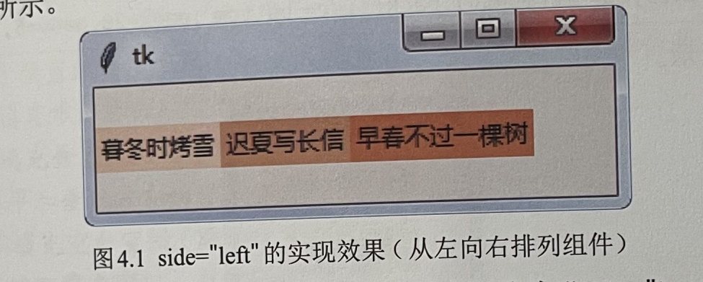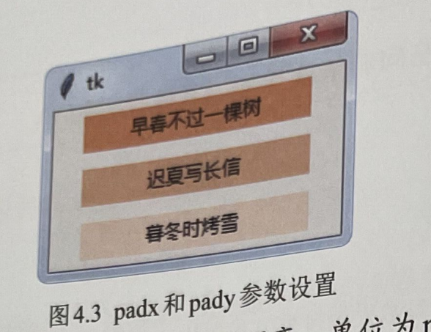

作业2

利用anchor参数，实现如下图程序。（下一步可以用标签也可以用button实现）

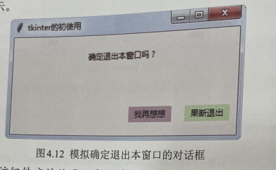

作业3

模拟图5.3，写一个程序展示你喜欢的两个景点图片（第一个景点图片为png格式，第二个景点图片为jpg格式）

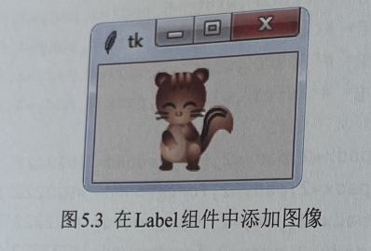

作业4

设计完成用户登录界面，

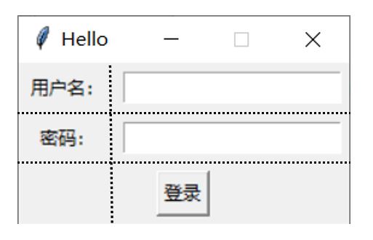

实现：

1. 窗口变化后组件位置会随之变化；
2. 单击“登录”按钮后，如果用户输入的用户名为“user1”，密码为“123”，则在适当的位置显示“用户名密码正确！”，否则显示“用户名密码错误”

作业5

完成5.17所示程序。

